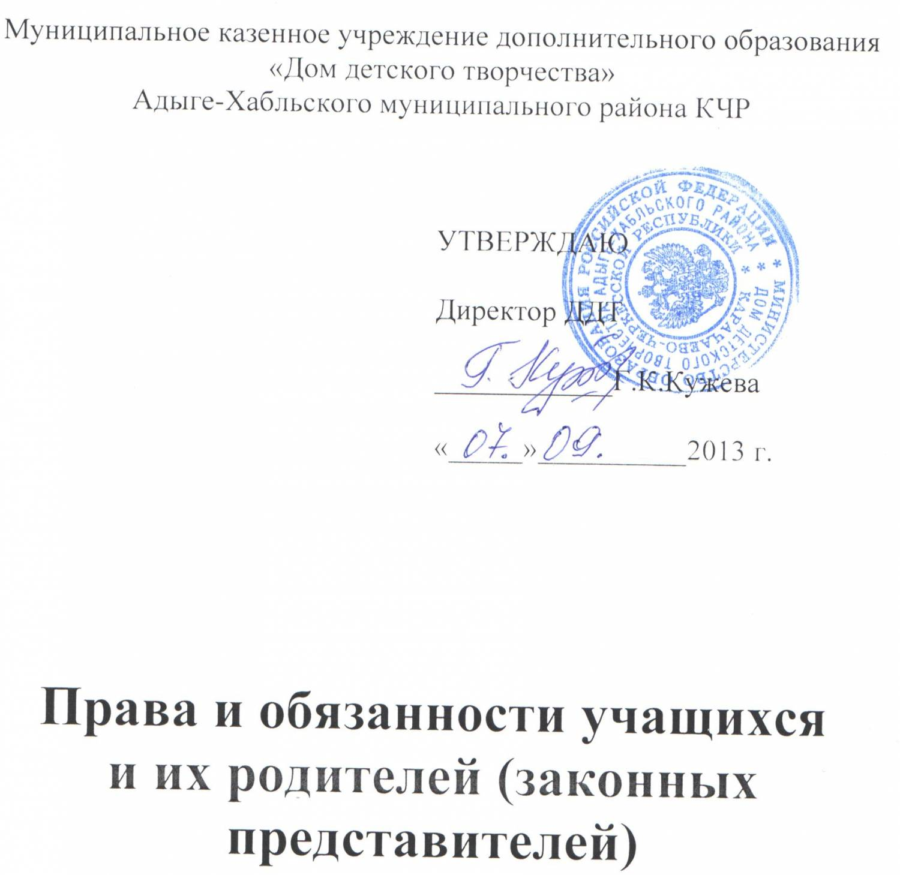

В системе дополнительного образования детей, родителей и их воспитанников объединяет одна забота – здоровье, развитие ребенка, создание атмосферы доверия и личностного успеха в совместной деятельности. В Доме детского творчества нашли применение следующие формы взаимодействия с семьей: благодарственные письма родителям, встречи с родителями выпускников НОШ и СОШ, выставки, информационный стенд, Творческий отчет перед родителями, конкурсные программы с участием родителей, праздники.
- Обучающиеся имеют право:
- заниматься в нескольких объединениях и менять их в течение учебного года ;
- на свободное посещение мероприятий, не предусмотренных учебным планом;
- на добровольное привлечение к труду (с согласия обучающегося и родителя (законного представителя), непредусмотренному программой;
- на добровольное вступление в любые общественные организации;
- на прекращение посещения занятий, поставив в известность педагога или представителя администрации ДДТ, указав причину перехода или отказа от посещения занятий (в письменной форме);
- на использование оборудования и материалов ДДТ в процессе обучения;
- на уважение человеческого достоинства и защиту от всех форм физического или психологического насилия, оскорбления или злоупотребления;
- на условия обучения, гарантирующие охрану и укрепление здоровья;
- на выбор образовательных услуг, в том числе платных;
- участвовать от ДДТ в конкурсах, соревнованиях, конференциях, олимпиадах, фестивалях, выставках;
- бесплатное использование библиотечно-информационными ресурсами;
- участие в управлении ДДТ в форме, определяемой настоящим уставом;
- свободу совести, информации, свободное выражение собственных мнений и убеждений;
- уважение личного достоинства, охрану своих прав в соответствии с Конвенцией ООН о правах ребенка законодательством Российской Федерации.
Обучающиеся обязаны:
- выполнять Устав ДДТ; требование работников ДДТ, если они не противоречат Уставу ДДТ;
- соблюдать дисциплину и соблюдать режим занятий;
-добросовестно осваивать образовательную программу выбранного творческого объединения;
-заботиться о сохранении и укреплении своего здоровья, стремиться к нравственному, духовному и физическому развитию и совершенствованию;
-соблюдать дисциплину и режим занятий;
- соблюдать требования техники безопасности, пожарной безопасности, санитарии и гигиены;
- участвовать в общественной деятельности, предусмотренной образовательной программой и планами ДДТ;
- бережно относиться к имуществу ДДТ;
- уважать честь и достоинство, права и интересы других обучающихся и работников ДДТ, не подвергать опасности их жизнь и здоровье.
Другие права и обязанности обучающихся определяются действующим законодательством.
Обучающимся запрещается:
- приносить, передавать или использовать оружие, спиртные напитки, табачные изделия, токсичные и наркотические вещества;
- использовать любые вещества и средства, которые могут привести к взрывам и пожарам;
- заниматься вымогательством, запугиванием; применять физическую силу для выяснения отношений;
- производить любые противоправные действия, влекущие за собой опасные последствия для окружающих;
Не допускается принуждение обучающихся к вступлению в общественные, общественно-политические организации, движения, партии, а также к деятельности в этих организациях, к участию в агитационных кампаниях и политических акциях. Участие в детских организациях и объединениях возможно только на добровольной основе.
Дисциплина в ДДТ поддерживается на основании уважения человеческого достоинства. Применение методов физического и психического насилия по отношению к обучающимся не допускается.
Права и обязанности родителей (законных представителей):
Родители (законные представители) имеют право:
- выбирать объединение для обучения своего ребенка;
- защищать законные права и интересы детей;
- вносить предложения по улучшению работы с детьми по организации дополнительных услуг в ДДТ;
- знакомиться с ходом и содержанием образовательного процесса, а также с результатами обучения детей;
- требовать уважительного отношения к ребенку;
- обращаться к администрации для разрешения конфликтных ситуаций;
- знакомиться с Уставом ДДТ и другими документами, регламентирующими его деятельность;
- участвовать в управлении ДДТ, в том числе в работе родительского актива объединения;
- выбирать образовательные услуги, предоставляемые ДДТ, в том числе платные;
- вносить добровольные пожертвования и целевые взносы на его развитие, оказывать всякую помощь, в том числе материальную.
Родители (законные представители) обязаны:
- выполнять Устав ДДТ;
- нести материальную ответственность и возмещать материальный ущерб, причиненный его ребенком в ДДТ;
- оказывать ДДТ содействие и поддержку в вопросах совершенствования учебно-воспитательного процесса;
- нести ответственность за воспитание своих детей;
- своевременно ставить в известность педагога или представителя администрации о болезни ребенка или возможности его отсутствия;
- уважать права и достоинство работников учреждения.

